Všehrdova 560/2 Tel.: +420 724 015 680
Distribuční list 2016
118 00 Praha 1 E-mail: milada@bohemiamp.cz
Czech Republic www.bohemiamp.cz
Totem vlka (Wolf Totem)
Mladý Číňan Chen Zhen se za dob tzv. kulturní revoluce ocitá v oblasti Vnitřního Mongolska, kde se seznamuje s nomádským způsobem života. Mongolské stepi symbolicky vévodí vlk, který je člověku nejnebezpečnějším nepřítelem, ale rovněž dobrodincem. Právě v odvěkém zápasu s vlkem ohrožujícím stáda ovcí a koní byl člověk posílen. Chen Zhen je natolik okouzlen místním smýšlením, že se rozhodne odchytit a vychovat vlčí mládě.
Trailer: https://www.youtube.com/watch?v=TyFrFAQIYDk

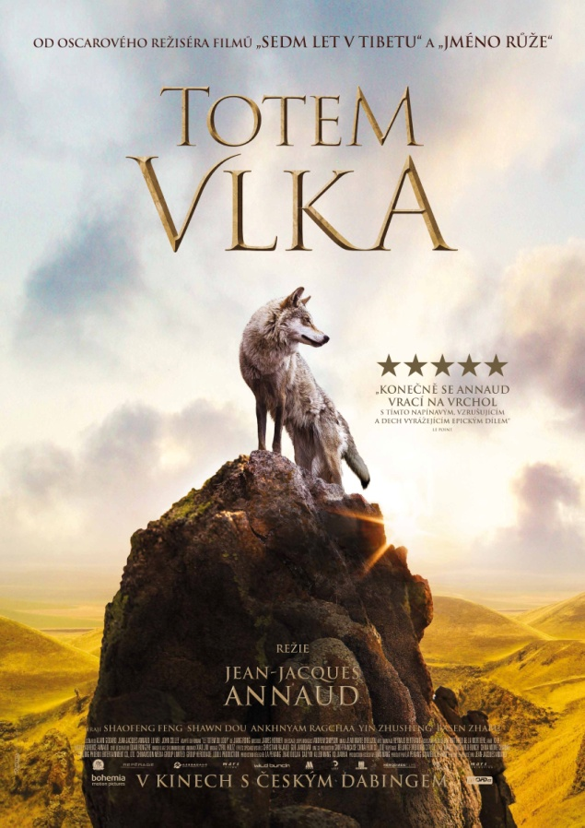 | Originální název:  Wolf Totem  Dobrodružný/Thriller  Čína/Francie, 2015, 121 min.  Režie:  Jean-Jacques Annaud  Scénář:  Jean-Jacques Annaud, John Collee, Alain Godard, Wei Lu, Jiang Rong  Kamera:  Jean-Marie Dreujou  Hudba:  James Horner  Hrají:  Shaofeng Feng, Shawn Dou, Ankhnyam Ragchaa, Basen Zhabu, Zhusheng Yin, Baoyingexige  Další info:  http://www.csfd.cz/film/352084-totem-vlka/prehled/
Premiéra: 17. 3. 2016  Kopie: DCP  Země: Francie  Rok: 2015  Světová práva: Wild Bunch  Délka filmu: 121 min.  Zvuk/formát: DD / 2D  Verze/přístupnost: CZ dabing / přístupný | Programování  Milada Markantelli  GSM: 724 015 680  milada@bohemiamp.cz | Distribuce/Akvizice  Branislav Volák  GSM: 733 185 810  volak@bohemiamp.cz  Marketing  Eva Hartmanová  GSM: 733 199 020  hartmanova@bohemiamp.cz
Bohemia Motion Pictures, a.s.
Všehrdova 560/2
118 00 Praha 1 – Malá Strana

